Учреждение образования

«БЕЛОРУССКИЙ ГОСУДАРСТВЕННЫЙ ТЕХНОЛОГИЧЕСКИЙ УНИВЕРСИТЕТ»

Дисциплина «Математическое программирование»

**Лабораторная работа №2**

**Тема «Комбинаторные алгоритмы решения оптимизационных задач»**

Выполнил:

Студент 2 курса 7 группы ФИТ

Тышкевич Р.А.   
 Проверил:   
 Доц. Буснюк Н. Н.

Минск 2023

**Цель работы:** приобрести навыки разработки генераторов подмножеств, перестановок, сочетаний и размещений на С++; научиться применять разработанные генераторы для решения задачи о коммивояжере.

**Задание №1**

**Условие:** разобрать и разработать генератор подмножеств заданного множества.

**Выполнение:** проверил выполнение программы на нескольких множествах:  
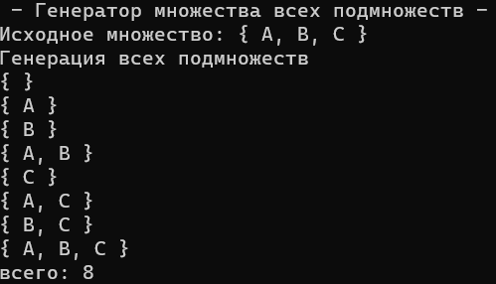

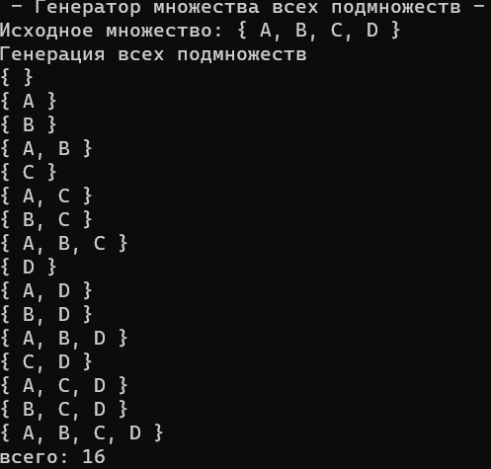

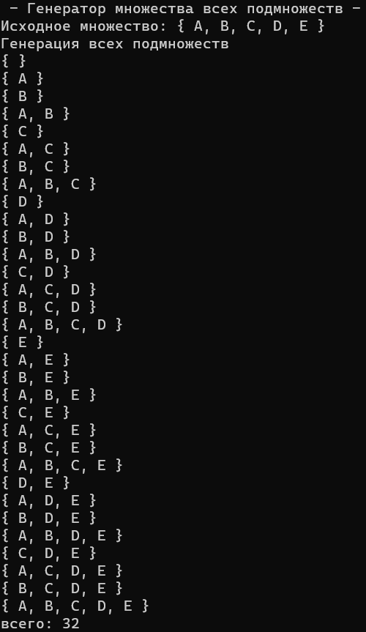

**Задание №2**

**Условие:** разобрать и разработать генератор сочетаний.

**Выполнение:** проверил выполнение программы на нескольких множествах и вариантов сочетаний:

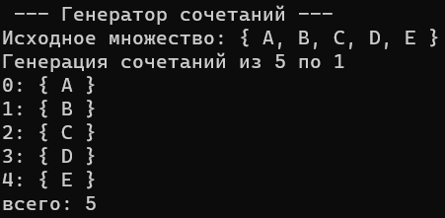

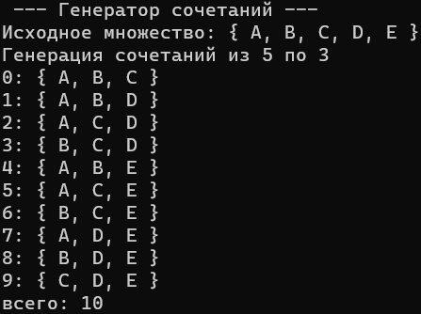

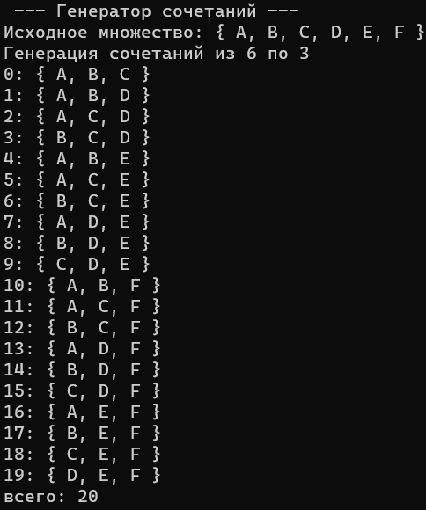

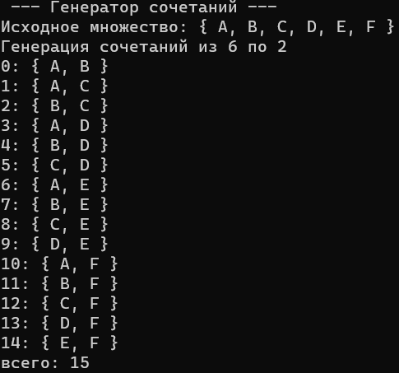

**Задание №3**

**Условие:** разобрать и разработать генератор перестановок.

**Выполнение:** проверил выполнение программы на нескольких множествах:

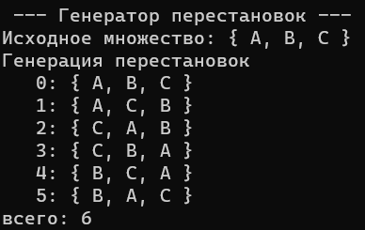

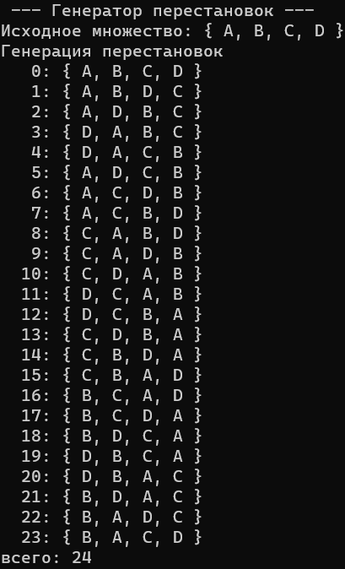

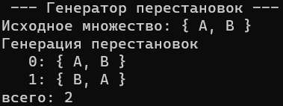

**Задание №4**

**Условие:** разобрать и разработать генератор размещений.

**Выполнение:** проверил выполнение программы на нескольких множествах:

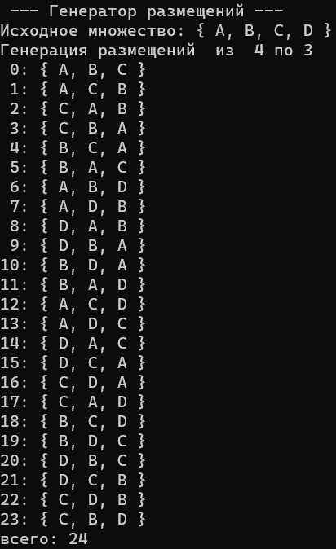 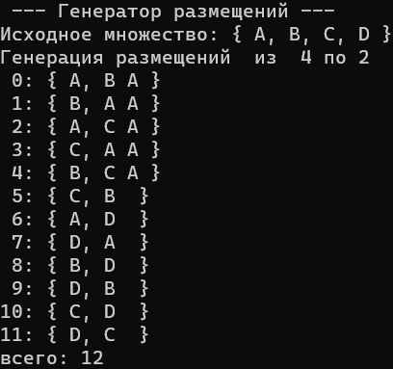

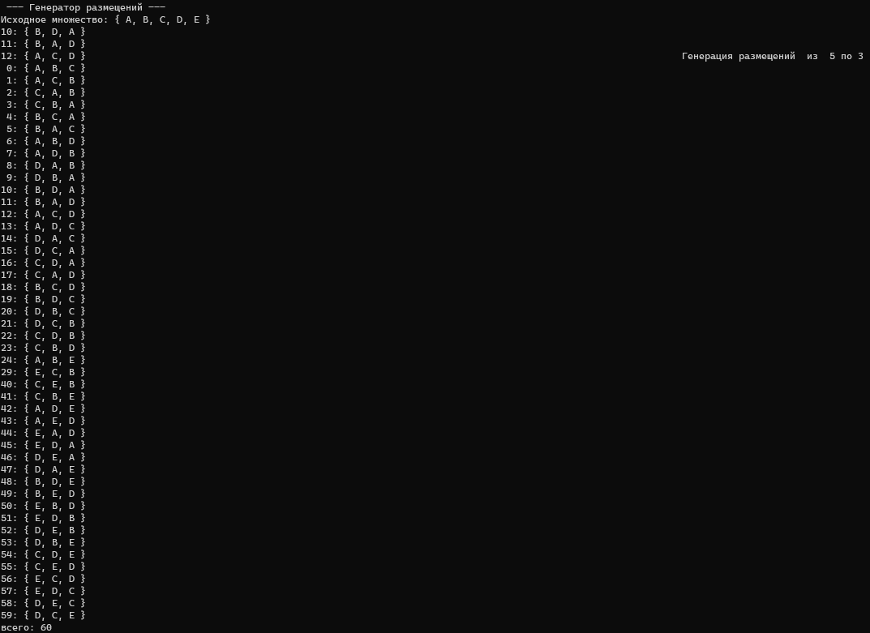

**Задание №5**

**Условие:** Решить в соответствии с вариантом задачу и результат занести в отчет (Вариант распределяется по списку):

1, 5, 9, 13) коммивояжера (расстояния сгенерировать случайным образом: 10 городов, расстояния 10 – 300 км, 3 расстояния между городами задать бесконечными);

**Выполнение:** Проверил выполнение программы при различных значениях растояний между городами(рандомных).

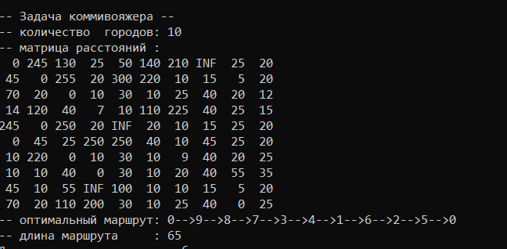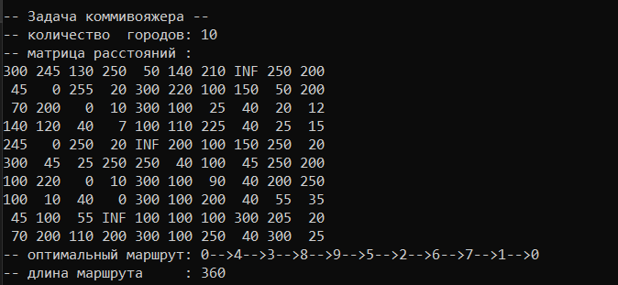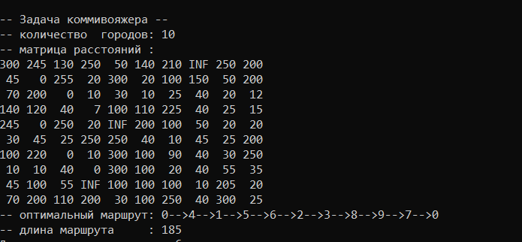

**Задание №6**

**Условие:** Исследовать зависимость времени вычисления необходимое для решения задачи (в соответствии с вариантом) от размерности задачи и результат в виде графика с небольшим пояснением занести в отчет:

1, 5, 9, 13) коммивояжера (6 – 12 городов);

**Выполнение:** Проверил выполнение программы при различном количестве городов и построил график зависимости:

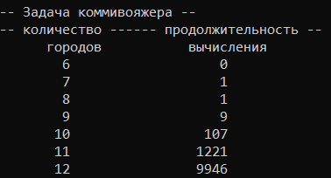

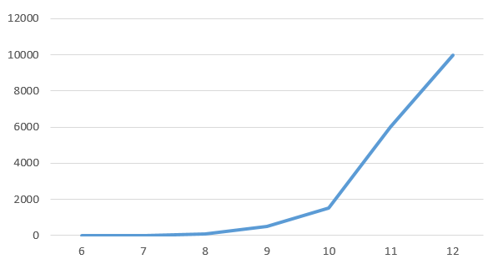

Зависимость показательная.

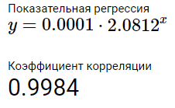

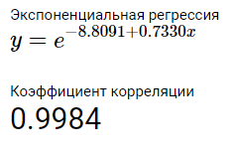

**Вывод:** В данной лабораторной работе были изучены способы программного вычисления числа сочетаний, размещений, перестановок, подмножеств заданного множества. А также было рассмотрен программный способ решения задачи о коммивояжере и была выявлена показательная(экспоненциальная) зависимость продолжительности вычисления количества городов и продолжительности вычисления.